20230905

20230912

20230919

20231010

20231017

20231024

20231031

导言
高考作文不好，八股文——《生活在树上》

作文三宗罪
（二）极简思维法 空谈宏大叙事&缺乏逻辑

排比句思维：将文章、思想的逻辑偷换为句式的整齐程度
不可：
1.结论先行
2.知其然而不知其所以然
3.混淆事实判断与价值判断
4.三段论思维方式
5.以艰深文简陋，综合看待长短处

几方面的折中：
鲜明的语言特色（用词，口号）
灵活的表达方式（趣味性、俗语、玩梗）
宏大叙事与生活经验的结合
学理支持（学术的、人生的）
声音如何转化为文字的（讲者-整理者；现场语言-书面文章’）

人文-文章
好文章为文，文不局限于文学，文法贯通，如“才子书”：庄，骚、实际、杜诗、水浒、西厢
几种常见分类法：
A. 基础语文教学： 记叙文、议论文、说明文、应用文
B. Literature：诗歌、散文、小说、戏剧
C. 古代文体：诗、乐府、赋、诔碑、哀吊、史传、诸子、论说
D. 教材：现代文、古代文、诗歌、西文汉译

语言的功能与陷阱 王蒙
1. 技术：语言与词汇的组织
2. 个体思想与价值观念的阐发
3. 文化传统以及民族共同的“价值”观念
4. 背面：用凹凸镜看——好而知其恶，恶而知其美，三视法：仰视、俯视、平视

1. 语言功能：表意和交流，记录与记忆，帮助思想，推动思想，煽情，感觉，修辞，心理，艺术，信仰
2. 陷阱：言不达意，文不尽言，言过其实：客观陈述比主观描述更为可贵
狗屎化效应（衰减效应）：过于通俗而“贬值”
语言贬值：
1. 语言暴力、战争
2. 审美经验的日常化
3. 媒介的大众化、去中心化
4. 形式主义的套话
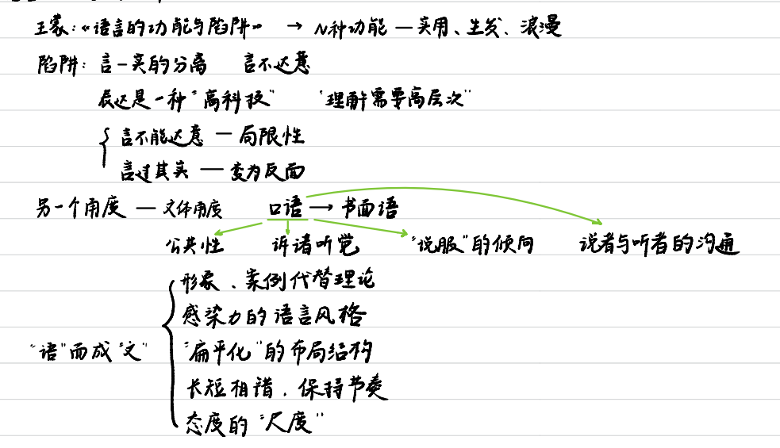

赠与今年的大学毕业生（胡适）
毁誉参半
虽讲了，但多次对象不同，演讲效用范围

热血、辛劳、汗水与眼泪（温斯顿·丘吉尔）
“广场效应
用象征词、大词唤起情感”

刺客列传 史记
“史”记载过去的事：发愤著书（个人情绪？）
从文章技巧、思想揭示、情感寄托看《史记》
经典人格的塑造，比具体事功更加重要
激烈文字，清洁精神
运用多种手法，于典型环境中塑造人物：
1. 荆轲的沉毅、神勇，欲扬先抑
2. 与鲁句践争道，遣叱而逃，对比映衬
3. 田光为激励荆轲而自杀
4. 秦舞阳之怯懦，反照荆轲之胆识
5. 樊於期为助荆轲刺秦献上自己的人头
6. 高渐离行刺作为余波，映照出荆轲的英雄形象。
刺客形象：
暗杀特定的人，多受雇杀人
具有侠客精神，有义气，但具有局限性
对自我境遇的某种疗愈
士为知己者死

20231107
开始歌词
诗VS歌词+音乐（纯文字VS文字+音乐）
诉诸听觉or视觉？（一遍or反复回味）
表演性：书面、录音室、live
传唱者的再阐释
言律的束缚：歌词为音律而改动

鲍勃·迪伦：韵式化解旧内容，创造新内容，改变诗歌可以是什么以及诗歌可以如何作用的观点，以世人都渴望的信仰的力量歌唱爱。

罗大佑 未来的主人翁

借音乐以代言、以立言
1.知识分子式的书写：中国早期流行音乐带有理性启蒙价值和意义的声音
2.古典与自然之间的茫然，年轻人的无助
3.对现代性的接受与反思

FLOW的变换——大江东去浪淘尽千古风流人物

江湖上 余光中 1975

20231113
鹿港小镇：
工业化、都市化VS乡土旧文明
霓虹灯：繁华（但堕落、冷漠）vs香火：落后（但朴实、热情）
文化关怀、社会批判、个人叙事
现象七十二变，余光中
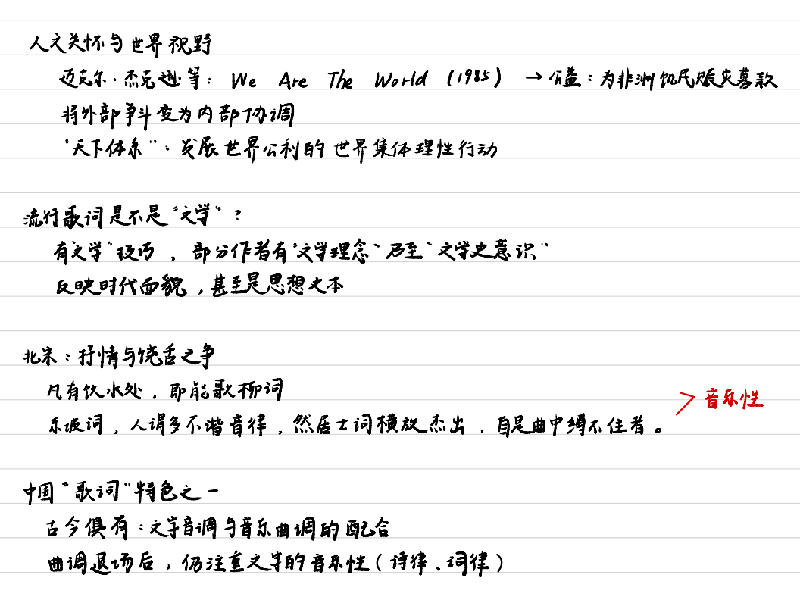
20231121
什么是“中国风”
非民族音乐，传统曲艺——是一种“中西结合”，只有与现代流行音乐产生碰撞后，才有“中国风”音乐风格（有传统中国特色的流行音乐）
与国学、国文、国画等一系列名词相同，虽“中西结合”，但根本文化内核是“中国”的
词、曲风格有时并不一致
音乐风格：
使用五声音阶（宫商角徵羽vs doremifa…）
传统民族乐器 笛子、琵琶、古筝等
采样中国古曲
演唱使用戏曲唱腔

20231128
港乐国风：古装影视剧主题曲

沧海一声笑
歌词特点：
以文言或半文言撰写歌词（凝练）
运用古典文学中常见的意象
唐诗宋词常用的修辞手法
古典审美气质

方文山的自我定位：建构后现代新词风，有画面感和东方风，打造流行文化商标，成为雅俗共赏的文化商品

《青花瓷》：文化韵味和历史感
千年的秘密？工艺的复杂性、民间故事——翻版干将莫邪，通感：落地——细腻的情感。

《迈坡塘 雁丘词》
雁的殉情：人的爱情，至情至性；不失其节，拣尽寒枝不肯栖

20231205
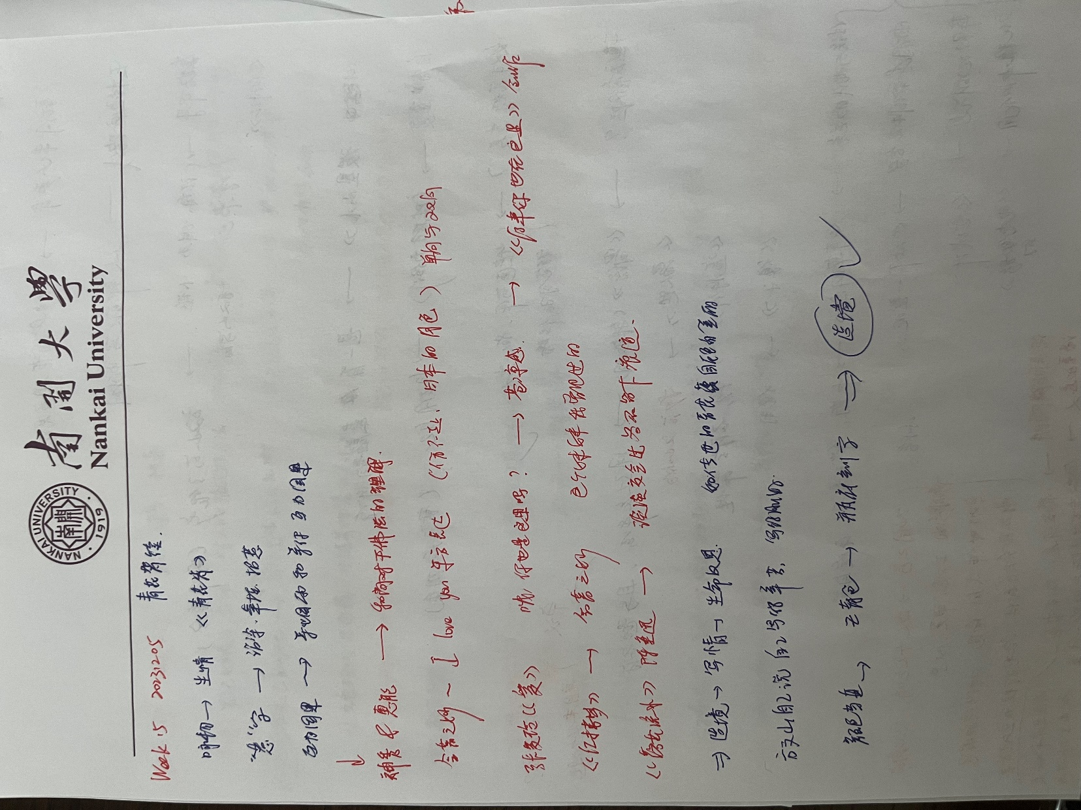

20231212
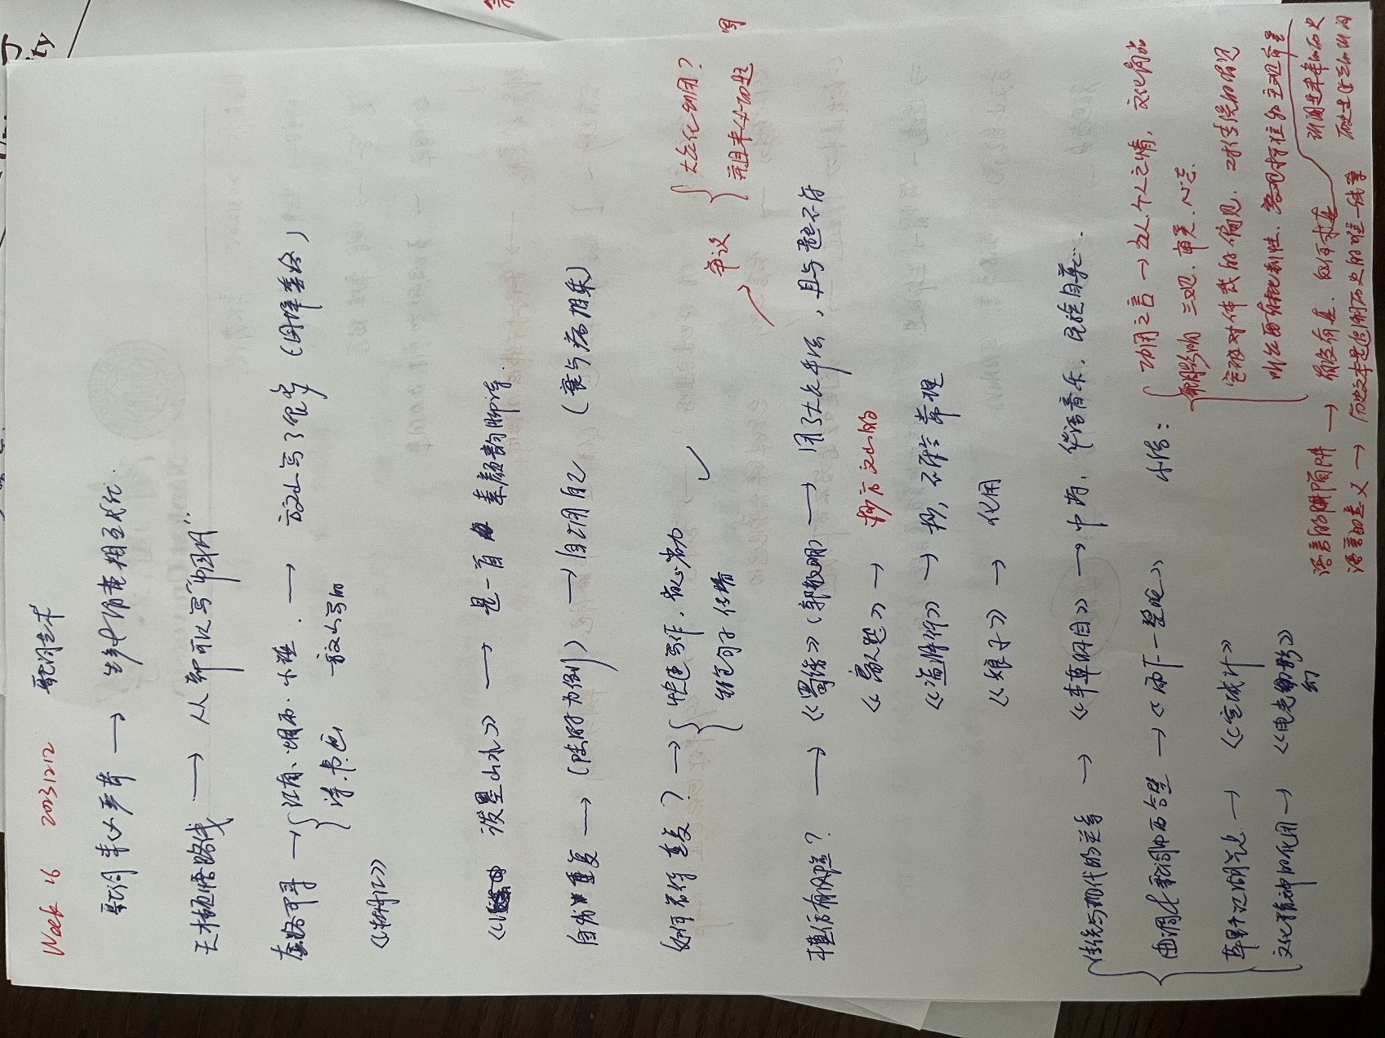

20231219
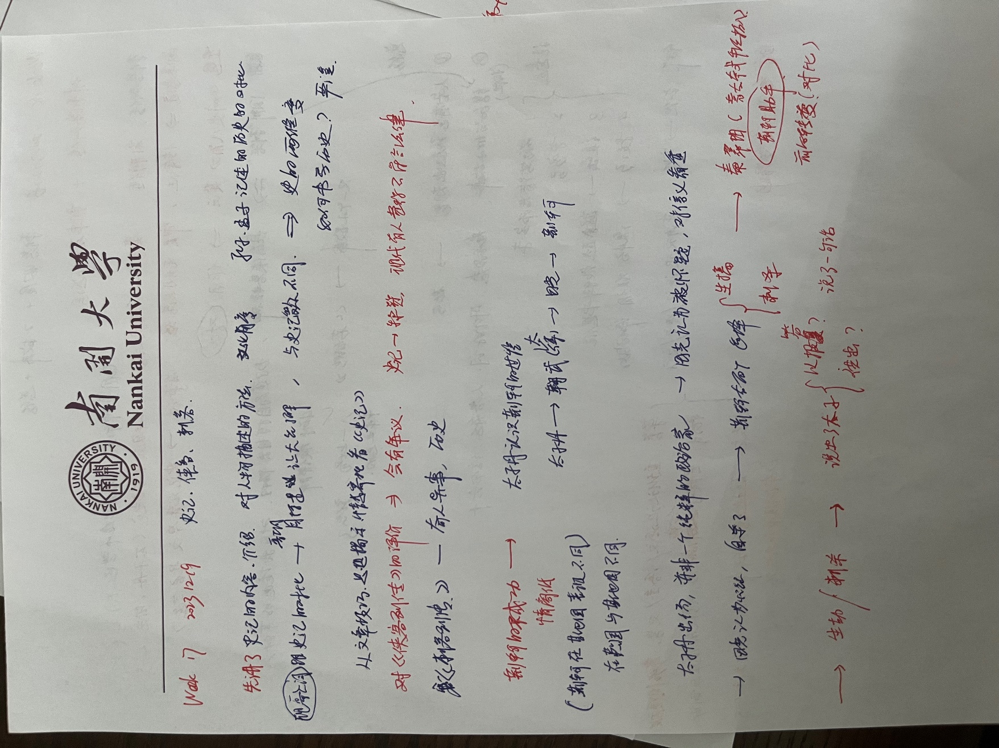

20231226
